**돼지 체형 분류 결과보고**

**1. 1차 학습 진행**

입력 변수: 34개

총 파라미터 수: 2520개

학습 방식: 전체학습

**학습 결과: 90.66%** (696개의 데이터 중 645개를 올바르게 분류)

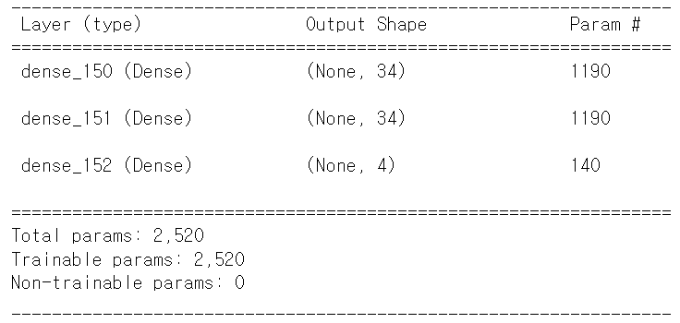 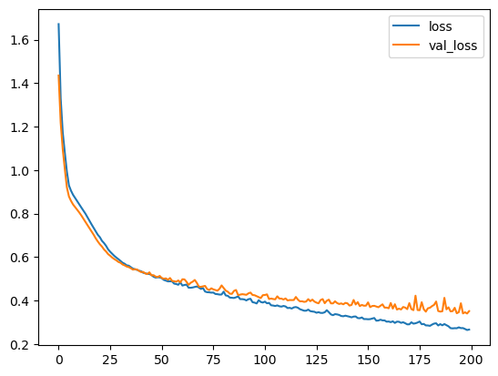

학습 데이터와 검증데이터의 손실(sparse_categorical_crossentropy)

**2. 이상치 제거 및 분류 예측**

분류가 올바르게 되지 않은 51개의 데이터 중, 확실한 자신감을 가지고 잘못된 분류를 하게 된 데이터만을 제거 (분류 자신감 60% 이상인 데이터 대상 제거)

51개의 데이터 중 31개의 확실한 오류를 제거하고 20개의 모호한 데이터 사용

레이블이 지정되어 있지 않은 데이터를 학습된 모델을 통하여 예측

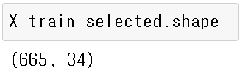

**3. 평가 모델 학습 및 평가**

1차 학습과 동일한 구조의 모델을 생성 후 학습

학습 방식: 새로운 모델을 생성하여 전체 파라미터 학습

Train data : Test data = 7 : 3

학습 결과:

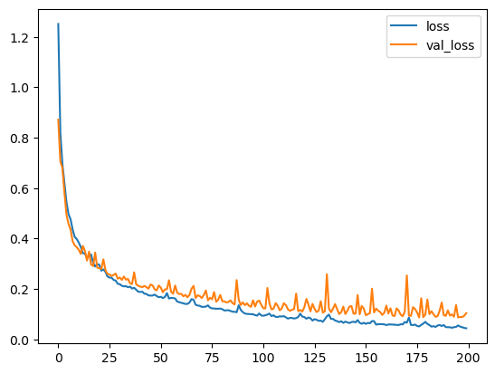

**테스트 결과: 95.87%**



**4. 이상치 제거없이 평가**

학습 데이터 수: 715개

테스트 데이터 수: 307개

정확도: 95.11%

이상치를 제거하지 않아도 큰 차이를 보이지 않음

